Title of the STSM Title of the STSM
Name of the Applicant
Reference: CA18120_STS_M00
Dates: from YEAR-MM-DD to YYYY-MM-DD
Beneficiary Institution: Beneficiary Institution Name, Country
Hosting Institution: Hosting Institution Name, Country
Contact Name: Contact name of the host, Country
Relevant Working Groups: WGX, WGY, …

Objectives / Description / Main outcomes
Sed do eiusmod tempor incididunt ut labore et dolore magna aliqua. Iaculis nunc sed augue lacus viverra vitae congue eu. Id volutpat lacus laoreet non curabitur gravida arcu ac. Risus ultricies tristique nulla aliquet enim tortor. Lacinia at quis risus sed vulputate. Quam viverra orci sagittis eu volutpat odio. Morbi blandit cursus risus

Sed do eiusmod tempor incididunt ut labore et dolore magna aliqua. Iaculis nunc sed augue lacus viverra vitae congue eu. Id volutpat lacus laoreet non curabitur gravida arcu ac. Risus ultricies tristique nulla aliquet enim tortor. Lacinia at quis risus sed vulputate. Quam viverra orci sagittis eu volutpat odio. Morbi blandit cursus risus

Sed do eiusmod tempor incididunt ut labore et dolore magna aliqua. Iaculis nunc sed augue lacus viverra vitae congue eu. Id volutpat lacus laoreet non curabitur gravida arcu ac. Risus ultricies tristique nulla aliquet enim tortor. Lacinia at quis risus sed vulputate. Quam viverra orci sagittis eu volutpat odio. Morbi blandit cursus risus

Sed do eiusmod tempor incididunt ut labore et dolore magna aliqua. Iaculis nunc sed augue lacus viverra vitae congue eu. Id volutpat lacus laoreet non curabitur gravida arcu ac. Risus ultricies tristique nulla aliquet enim tortor. Lacinia at quis risus sed vulputate. Quam viverra orci sagittis eu volutpat odio. Morbi blandit cursus risus

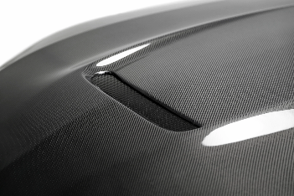  Figure 1: Type-GR (GT350 Style) double sided carbon fiber hood for 2018-2019 Ford Mustang Eco Boost/GT | 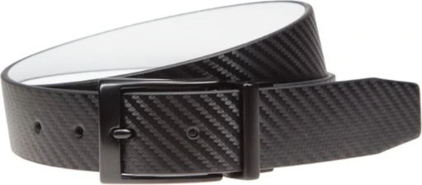  Figure 2: Nike Men's Carbon Fiber Matte Reversible Golf Belt
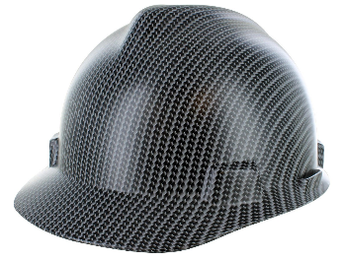  Figure 3: Rugged Blue Custom Hydrographic Carbon Fiber Hard Hat | 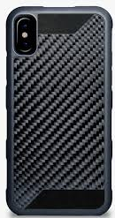  Figure 4: CTSlite Real Carbon Fiber/Rubber Case for iPhone X & XS

